Route kaart Vijfdorpentocht
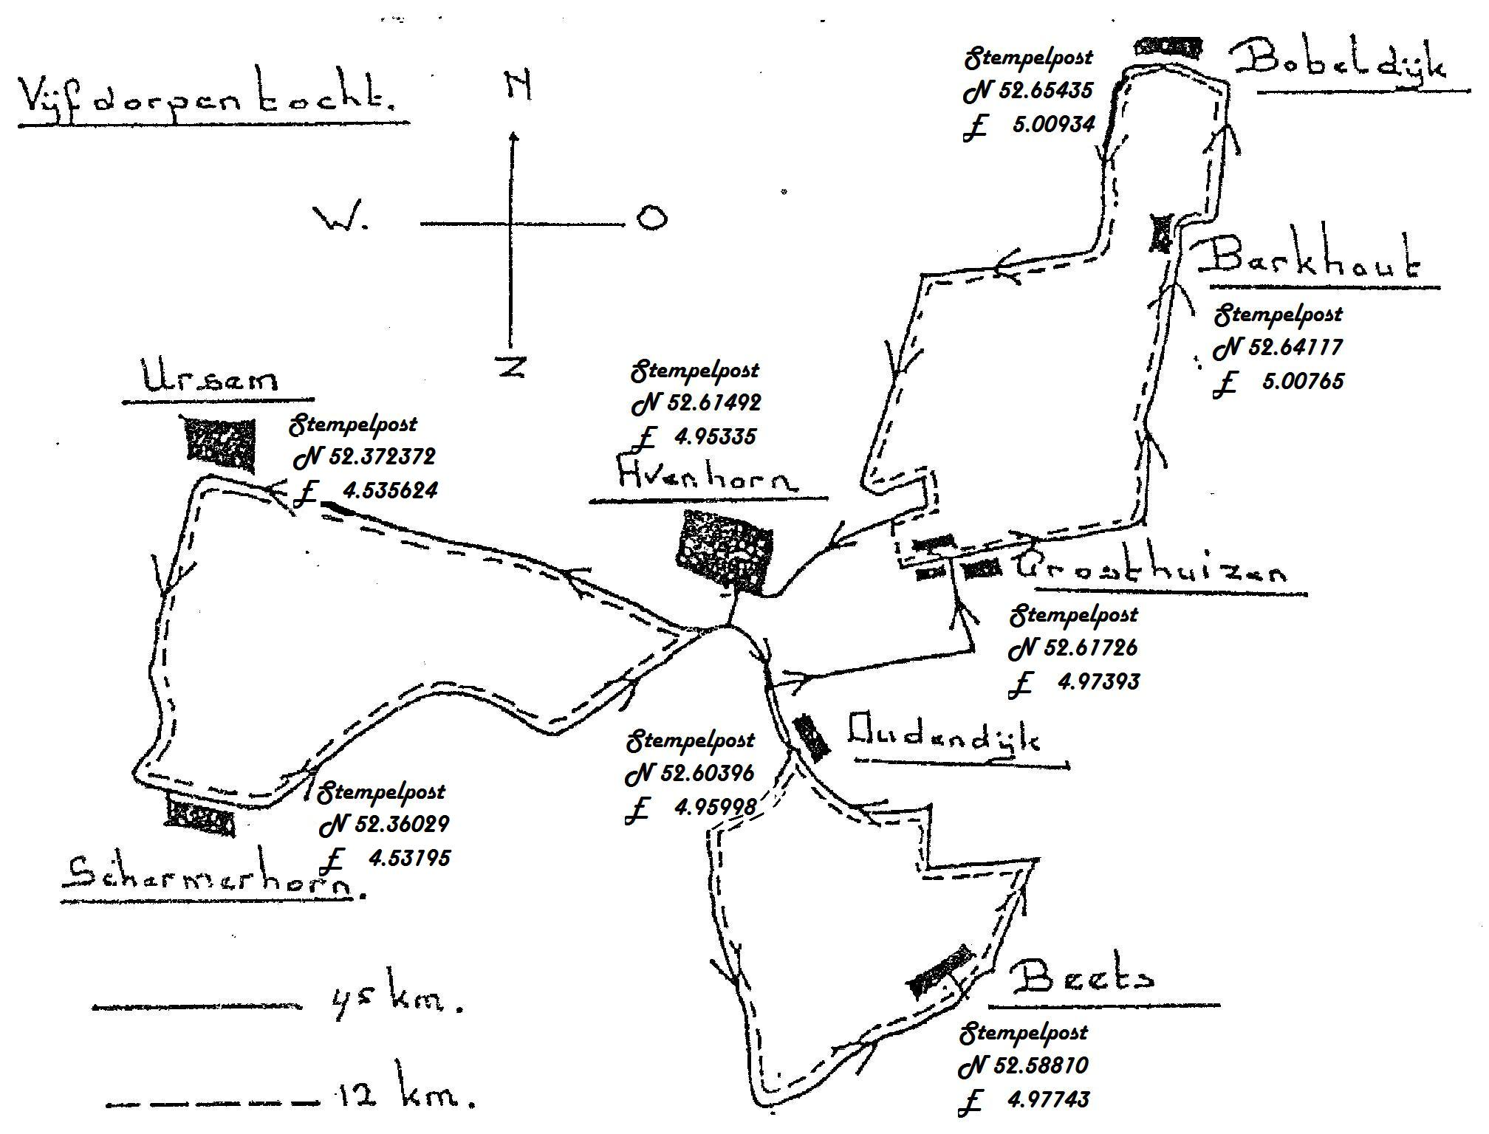
Belangrijke mededelingen:
Bij een calamiteit kunt u Bellen:

De Voorzitter D Zuidland 06-38663792
1: Avenhorn: E Weel 06-12430834
2: Berkhout: T Klaij 06-53773233
3: Beets: L Ptiet 06-15001243
4: Bobeldijk: H Groot 06-30582757 5: Grosthuizen: J v Diepen 06-22661401
6: Oudendijk: R Dobber 06-22714069
7: Schermerhorn: G Berkhout 06-53836847
8: Ursem: N J Sombroek 06-10285668

* U rijdt geheel voor eigen risico
* Denk om de bruggen met uw rugtas
*
*
*
*

